Presseinformation

Solutrans, Lyon Eurexpo, 29. November bis 3. Dezember 2011, Halle 66, Stand K 179

Groß-Rohrheim/Lyon, 28. November 2011

Kühltransporter fährt emissionsfrei: Kerstner baut den elektrisch angetriebenen Mercedes-Benz Vito E-CELL aus

- Kühltransporter ist vor Ort völlig emissionsfrei unterwegs
- Kühlmaschine von separater Batterie angetrieben
- Ausbau mit bewährter Technik
- Vito E-CELL: erster Transporter mit Elektroantrieb ab Werk

Aufbauer entdecken die Vorzüge des lokal emissionsfreien Fahrens: Der Kühltransporterspezialist Kerstner präsentiert vom 29. November bis 3. Dezember auf der Fachmesse Solutrans in Lyon/Frankreich den ersten Mercedes-Benz Vito E-CELL mit Kühlausbau.

Kühltransporter ist vor Ort völlig emissionsfrei unterwegs
Ihr Metier ist die City: Kompakte Kühltransporter auf Basis des Mercedes-Benz Vito versorgen Fachgeschäfte und Restaurants mit frischen und temperaturempfindlichen Lebensmitteln. Städtische Gebiete sind gleichzeitig das Einsatzgebiet des lokal emissionsfrei fahrenden Vito E-CELL. Kerstner, führende Marke für Kühltransporter, verbindet nun beides mit dem ersten Kühlausbau des Vito E-CELL. Er ist damit lokal völlig emissionsfrei unterwegs. Mercedes-Benz reagiert mit diesem Fahrzeug auf die Kundenanfragen nach einem Zero Emission Kühlfahrzeug und mit dem Aufbau von Kerstner stellt Mercedes-Benz ein weiteres Mal eine kundenorientierte Lösung zur Verfügung.

Kühlmaschine von separater Batterie angetrieben
Der Ausbau von Kerstner basiert auf der bekannten und erprobten Komplettlösung, die im Rahmen von Mercedes-Benz VanSolution bereits erfolgreich über die Niederlassungen und Partner von Mercedes-Benz angeboten wird. Die flache Kühlmaschine auf dem Dach des Vito wird hier jedoch über eine separate Lithium-Ionen-Batterie gespeist. Der Akku ist unabhängig von der Traktionsbatterie des Vito E-CELL, stellt eine autarke Kühlversorgung für sechs bis zehn Stunden sicher und ist danach am Netz in maximal vier Stunden wieder geladen. Die Reichweite des Vito E-CELL wird durch das Kühlaggregat nicht eingeschränkt. Kerstner nennt eine Lebenserwartung der Batterie von 3000 Ladezyklen, das bedeutet bei 240 Arbeitstagen im Jahr mit jeweils einer Aufladung rund zwölf Jahre Lebensdauer. Der Akku wird über eine separate Ladetechnik unabhängig von der Traktionsbatterie versorgt. Die zusätzliche Batterie und das separate Ladegerät verringern die Nutzlast des Kühltransporters nur um 75 kg.

Ausbau mit bewährter Technik
Der Ausbau greift auf die bewährte Technik von Kerstner zurück. Mit einer Gesamthöhe von 2.000 mm einschließlich Kühlmaschine ist der Vito E-CELL auch als Kühltransporter tiefgaragentauglich. Der Laderaum bietet ein Volumen von 3,5 m³. Sein Boden ist mit einem Aluminium-Riffelblech belegt. Kerstner in Groß-Rohrheim südlich von Frankfurt konzipiert seit mehr als 20 Jahren Klima- und Kühlanlagen sowie Isolierausbauten. Isolation und Kühltechnik kommen somit aus einer Hand.

Vito E-CELL: erster Transporter mit Elektroantrieb ab Werk
Beim Mercedes-Benz Vito E-CELL handelt es sich um den ersten Transporter mit Elektroantrieb ab Werk. Er basiert auf dem Vito Kastenwagen mittlerer Länge mit 3200
mm Radstand. Sein Elektromotor erreicht eine Dauerleistung von 60 kW und eine Maximalleistung von 70 kW. Das höchste Drehmoment beläuft sich auf 280 Nm.
Die Traktionsbatterien sind unter dem Boden angeordnet, der Laderaum bleibt unangetastet. Dank einer hohen Nutzlast von bis zu 850 kg eignet sich der Vito E-CELL ohne Einschränkung für den gewerblichen Einsatz. Die Kapazität der Lithium-Ionen-Batterien beläuft sich auf 36 kWh, draus resultiert eine Reichweite von rund 130 km – für den Lieferverkehr im innerstädtischen Bereich völlig ausreichend. Der vielfach mit Preisen ausgezeichnete Vito E-CELL wird im Werk Vitoria im spanischen Baskenland gemeinsam mit allen anderen Vito auf den gleichen Produktionsbändern gefertigt. Mercedes-Benz fertigt wie angekündigt seit diesem Jahr eine Serie von 2000 Vito E-CELL. Bisher sind davon fast 400 Fahrzeuge produziert worden.

Weitere Informationen:  Kerstner GmbH  Philipp Klause, Vertriebsleiter  Ernst-Abbe-Straße 30 – 89079 Ulm  Telefon: 0731-946 17 16  Telefax: 0731-946 17 40  Vertriebsleitung-transporter@lamberet.de  www.kerstner.de | Pressearbeit:  Press’n’Relations GmbH  Desiree Müller  Bruno Lukas  Magirusstraße 33 - 89077 Ulm  Telefon: 0731-9628732  Telefax: 0731-9628797  dmt@press-n-relations.de  blu@press-n-relations.de  www.press-n-relations.de

Bildmaterial:

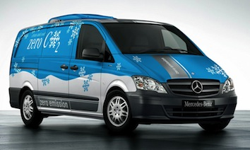
Emissionsfrei unterwegs: Der neue Mercedes Benz Vito E-Cell mit Kerstner-Aufbau

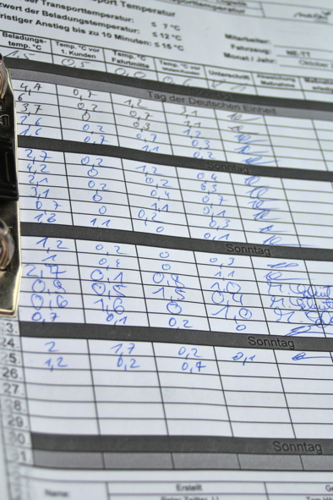

Kerstner GmbH – ein Tochterunternehmen der Lamberet Deutschland GmbH
Die Kerstner GmbH ist ein hundertprozentiges Tochterunternehmen der Lamberet Gruppe. Als einziger Kühlfahrzeug-Hersteller in Deutschland bietet das Unternehmen mit Produktion im hessischen Groß-Rohrheim Komplettlösungen bestehend aus Isolation und Kühlaggregaten aus einer Hand an. Das Unternehmen gilt als Innovationsschmiede in den Bereichen Kühltechnik, Isolation und Kofferbau und arbeitet hierfür mit zahlreichen Nutzfahrzeugherstellern zusammen.

